**Arrangørar:**

* **Nortura SA**
* **Fylkesmannen i Sogn og Fjordane**
* **Sogn og Fjordane Sau og Geit**

**VELKOMMEN TIL**

**FAGSAMLING SAU**

**THON HOTELL JØLSTER**

**6. og 7. JANUAR 2017**

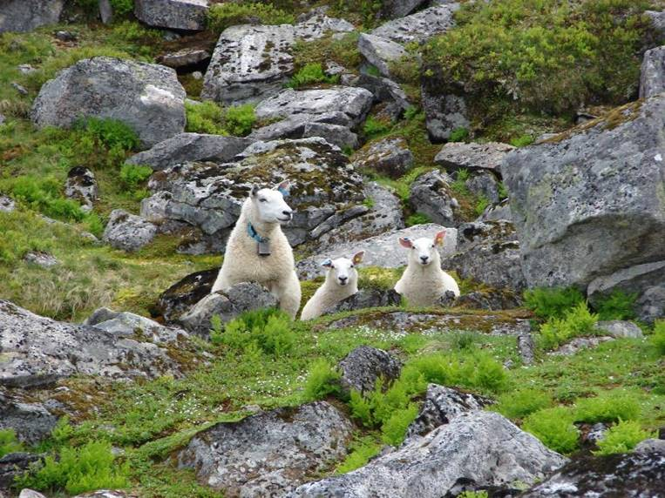

**Vi inviterer med dette til vår årlige Fagsamling for saueprodusentar**

***Fredag 6. januar****:*

**10.00 Registrering, Kaffi, m/rundstykke**

**10.30 Åpning v/Anders Felde, Sogn & Fjordane Bondelag**

**10.45 Genomisk seleksjon – nytt avlstiltak på sau**

**v/ Thor Blichfeldt, NSG**

**12.00 Lunsj**

**13.00 Det Grøne skiftet, bærekraft og verdiskaping**

**v/ Ola Hedstein, Norsk Landbrukssamvirke**

**15.00 Kaffipause m/rundstykke**

**15.30 Sal og markedsføring v/ Jon Thommassen, Nortura**

**17.00 Erfaringar som sauebonde v/ Odd Jarle Øvreås**

**17.30 Sau i Pluss, Status v/ Arve Arstein, NLR Vest**

**18.00 Finansieringsordningar for bygg til sau**

**v/ Vemund Aartun, Innovasjon Norge**

**18.15 Slutt**

**20.00 Middag**

***Laurdag 7. januar***

**09.00 Utfordingar og marked for sau**

**v/ Robert Søndrål, Styremedlem i Nortura**

**10.15 Grovfòr og beitekvalitet v/ Marit H. Halsnes, NLR Vest**

**11.15 Kaffi med rundstykke**

**11.45 Fòringsregime omkring lamming v/ Grim Erik Gillestad,**

**Felleskjøpet Agri**

**12.30 Informasjon frå Fylkesmannen i Sogn og Fjordane**

**v/ Helen Haaland**

**13.15 Oppsummering av fagsamlinga**

**13.30 Lunsj og avreise**

**Hotell – Heilpensjon /person: (Rom, lunsj, kaffepauser, middag)**

* Enkeltrom: Kr 1929
* Dobbeltrom: kr 1631

**Hotell – Deltaking uten overnatting /person:**

* Dagpakke 6. januar kr 518
* Middag 6. januar kr 395
* Dagpakke 7. januar kr 438

**Påmelding: t**il Nortura Førde Medlemssenteret v/ Johannes Nedrebø [Johannes.nedrebo@nortura.no](mailto:Johannes.nedrebo@nortura.no), mobiltlf. 905 71 243

**Alle er velkomne til ei triveleg samling!**